Тема. Складання висловлювання « Мої улюблені квіти»
з використанням узагальнювальних слів при однорідних членах речення

Мета: активізувати знання учнів із мовної та мовленнєвої змістових ліній про речення з однорідними членами речення та узагальнювальними словами, навчити створювати висловлення з використанням речень з однорідними членами; розвивати навички зв’язного мовлення; виховувати почуття прекрасного через сприйняття краси навколишньої природи, шанобливе та бережне ставлення до природи рідної землі.

ХІД УРОКУ
МОТИВАЦІЯ НАВЧАЛЬНОЇ ДІЯЛЬНОСТІ

Мені не так багато треба:
Під ноги росяну траву,
Вгорі легку хустину неба
І думки пружну титяву;
У степовім краю хатину,
Квітучу вишню під вікном,
Любові й ніжності краплину
І тихий човен із веслом;
Ворота, всім вітрам відкриті.
Стежину в щедрім спориші,
Волошку вранішню у житі
І пісню мамину в душі;
У серці березня начало,
Криницю світлу аж до дна.
І сонця теплого кружало,
В якому тане сивина.
В. Тарасенко
- Які почуття викликала у вас ця поезія?
- Які члени речення називаються однорідними?
- Чи можна виділені слова вважати однорідними членами речення?

Як тебе прославити, рідна земле?
Не одною квіткою змалювати,
Не одним кущем чи деревом,
А всю тебе показати, -
широку, прекрасну й родючу.
К. Білокур

Діалог (застосування знань).
Використання у мовленні речень з однорідними членами
- Моє захоплення – квіти! Я так люблю їх доглядати! Сашко, а які квіти ростуть у тебе вдома на клумбі?
- А мені якось більше подобається доглядати за плодовими деревами: яблунями, …, вишнями, ……, абрикосами …, … .
- А от я щаслива, коли розцвітають мої улюблені квіти: тюльпани, троянди, …, чорнобривці…, …, … .
- А я люблю ходити в ліс по гриби: підберезники, лисички, боровики, сироїжки , маслюки, опеньки.

5. За картиною К. Білокур скласти речення з однорідними членами.

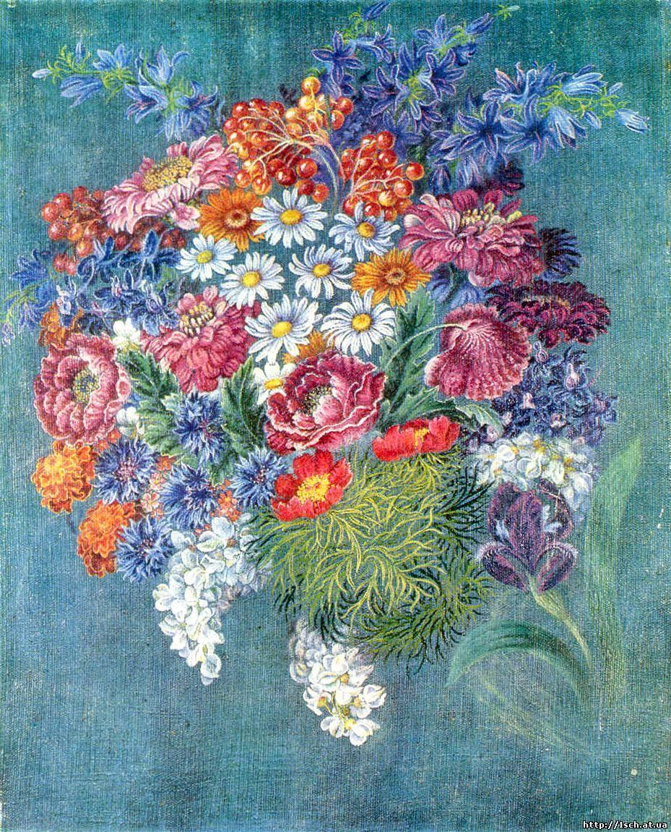

Видатний казкар Ганс Крістіан Андерсен колись сказав: «Людині для життя потрібні сонце, воля і маленька квіточка».
І справді, квіти супроводжують нас протягом усього нашого життя: зустрічають при народженні, втішають у старості, радують на весіллях, іменинах, святкуваннях…
Написано безліч віршів про квіти.

Вірші про квіти
Квітами багата Україна-мати:
Маки червоніють -
Вогники ясніють.
А волошки в житі -
Синьоокі квіти.
Світять чорнобривці -
Тільки подивіться!
Степом пахнуть кашки
Й зірочки-ромашки.
Он дзвенять дзвіночки
В літньому садочку.
Мальви біля хати
Будуть вас вітати.
Диво-цвіт - то сонях,
Сонце у долонях.
Бережуть державу
Соняшники й мальви.
Пісня солов'їна
Славить Україну.
Квіти
Квіти, квіти... Чарівні квіти,
Кольорові, великі й малі...
Ви умієте душу зігріти,
Бо й самі ви — душа землі.

Квіти
А у мене проліски під вікном цвітуть.
І тюльпани радісно потім проростуть.
Ось нарциси гордо вже вилізли з землі.
Щастя всім приносять квіточки малі.

Квіти
Які дивовижні ці квіти,
У кожній чарівність своя.
Всі різні, та й що говорити —
У квіти закохана я.
Дивитись годинами можна
На ніжні пелюстки в росі.
Дивує і радує кожна,
А щастя дарують усі.
Про збереження квітів, живої природи, екології.
Я зірвав квітку, і вона зів'яла. Я зловив метелика, і він помер у мене на долоні. І тоді я зрозумів - доторкнутися до краси можна тільки серцем.
Квіти – це частина живої природи, і їх потрібно берегти.

ДОМАШНЄ ЗАВДАННЯ
Записати складений твір « Мої улюблені квіти».

Зразок твору «Мої улюблені квіти – лілії»

Квіти – це диво, створене природою. Не буває некрасивих квітів. Всі вони різні :великі і маленькі, пишні і витончені, строкаті і строгі. З усіх прекрасних квітів я найбільше люблю лілії.
Ще з раннього дитинства мою увагу привертали ці яскраві і незвичайні квіти. Лілії – ніби принцеси, ошатні, стрункі, горді, привітно кивають нам своїми благородними голівками. Деякі з них навіть з «веснянками». Їх називають тигровими ліліями. Зазвичай вони яскраво-помаранчевого кольору, але бувають і рожеві, і бордові. Взагалі, зустрічаються дуже різноманітні сорти лілій, що відрізняються і за кольором, і за формою пелюсток і листя, і за кількістю бутонів на стеблі. І кожна з них прекрасна по-своєму.
Не дивно, що квітка лілії символізує досконалість. Дійсно, неможливо навіть уявити, чим можна було б зробити його ще кращим. Лілія була символом французької королівської династії. Лілія – дуже жіночна квітка, особливо якщо вона ніжного кольору – білого або світло-рожевого. Букет з лілій виглядає дуже ошатно й святково.
А ще особисто мене в ліліях приваблює їх аромат:ніжний і вишуканий, насичений, сильний і дуже приємний, незвичайний, несхожий на інших.
Квіти – живі, вони вміють відчувати, тож потрібно їх берегти.

